**Description du cas d’utilisation « Consulter plateforme »**

* **Titre du cas** : Consulter plateforme
* **Référence**: EL-01
* **Objectif**: Ce cas d’utilisation permet aux apprenants de consulter la plateforme
* **Résumé**: L’acteur consulte la plateforme et la liste des formations, des cours, et les offres disponible
* **Acteur**: Apprenant
* **Précondition**: Aucun
* **Scénario nominal**:

1. L’acteur saisie l’url de la plateforme
2. Le serveur répond en affichant la page d’accueil
3. L’acteur navigue dans la plateforme à travers les liens et consulte les détails.

* **Scénario alternatif**:
* **Scénario d’exception**:
  + **A1 :** Serveur ne répond pas
* On affiche une page d’erreur.
* **Post-condition** : Plateforme consulté



**Description du cas d’utilisation « Chercher »**

* **Titre du cas** : Chercher
* **Référence**: EL-02
* **Objectif**: Ce cas d’utilisation permet aux apprenants de chercher des cours et des formations dans la plateforme
* **Résumé**: L’acteur saisie le ou les critères de recherche et le système lui affiche le résultat
* **Acteur**: Apprenant
* **Précondition**: Aucun
* **Scénario nominal**:

1. L’acteur saisie le ou les critères de recherche
2. Le serveur répond en affichant le résultat de la recherche
3. L’acteur navigue dans et consulte les différents résultats de la recherche

* **Scénario alternatif**:
* **Scénario d’exception**:
  + **A1 :** Serveur ne répond pas
* On affiche une page d’erreur.
  + **A2 :** Aucun résultat trouvé
* On affiche un message qui indique qu’aucun résultat n’a été trouvé.
* **Post-condition** : Recherche effectuée

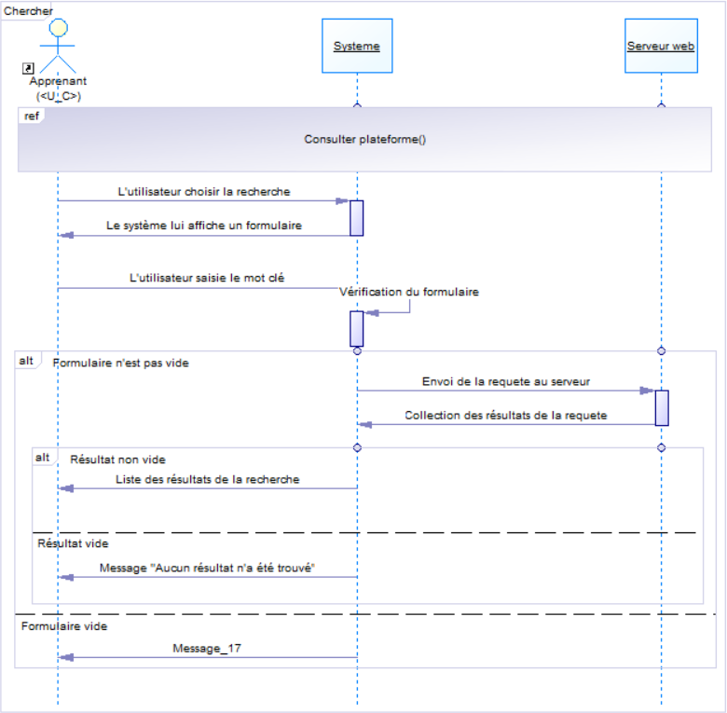

**Description du cas d’utilisation « S’inscrire »**

* **Titre du cas** : S’inscrire
* **Référence**: EL-03
* **Objectif**: Ce cas d’utilisation permet aux apprenants de s’inscrire et pouvoir suivre des formations et des cours dans la plateforme
* **Résumé**: L’acteur saisie ses informations personnel pour qu’il puisse s’inscrire dans la plateforme.
* **Acteur**: Apprenant
* **Précondition**: Aucun
* **Scénario nominal**:

1. L’acteur clique sur s’inscrire
2. Le système affiche un formulaire d’inscription
3. L’acteur rempli ses informations
4. L’acteur valide le formulaire
5. Apprenant enregistré et redirection vers son profil

* **Scénario alternatif**:
* **Scénario d’exception**:
  + **A1 :** Serveur ne répond pas
* On affiche une page d’erreur.
  + **A2 :** Un champ obligatoire est vide
* On affiche un message qui indique qu’aucun résultat n’a été trouvé.

**Post-condition** : Recherche effectuée

**Description du cas d’utilisation « S’inscrire »**

* **Titre du cas** : Ajouter module
* **Référence**: EL-XX
* **Objectif**: Ce cas d’utilisation permet au coordinateurs / concepteurs d’ajouter un nouveau module.
* **Résumé**: L’acteur saisie les données d’un module et valide l’enregistrement.
* **Acteur**: Coordinateur / Concepteur
* **Précondition**: l’acteur doit être authentifié et avoir l’autorisation
* **Scénario nominal**:

1. L’acteur clique sur « Nouveau module »
2. Le système affiche un formulaire d’ajout
3. L’acteur rempli les champs
4. L’acteur valide le formulaire
5. Module enregistré

* **Scénario alternatif**:
* **Scénario d’exception**:
  + **A1 :** Serveur ne répond pas
* On affiche une page d’erreur.
  + **A2 :** Un champ obligatoire est vide
* On reprend le scénario nominal à l’étape N° 3
  + **A3 :** Nom du module existe déjà
    - On reprend le scénario nominal à l’étape N° 3

**Post-condition** : Module ajouté

